Vista dels casos d'ús
Tot seguit passema descriure els casos d'ús que hem derivat a partir de l'ànalisi del Business Model

Llistat de Casos d'Ús
Seguidament es dóna el llistat de casos d'ús del sistema ordenats per prioritat tot assenyalant els que són més significatius:
Alta prioritat
Demanar Pressupost Comanda
Consultar Comandes
Alta Comanda
Cancel·lar comanda
Sol·licitar Pressupost Contracte
Modificar Contracte
Localització
Marcar Embalum
Entregar Embalum
Rebre Embalum
Gestor de Transports
Crear Ruta
Borrar Ruta
Modificar Ruta
Contractació Transport Especial
Descontractació transport especial
Assignar Vehicle-Ruta
Canviar Vehicle-Ruta
Desassignar Vehicle-Ruta
Assignar Acció-Fita
Desassignar Acció-Fita
Modificar criteris planificador de transports automatic
Tancar ruta
Tancar planificació diaria
Consultar Rutes
Consultar Distribucions
Planificació
Recalcular planificació
Alta vehicle
Baixa vehicle
Alta ruta periòdica
Baixa ruta periòdica
Baixa Prioritat
Acceptar pressupost
Denegar pressupost
Gestió Reclamacions i Incidències
Alta Reclamació
Baixa Reclamació
Consultar Reclamació
Alta incidència
Baixa incidència
Consultar incidències

Descripció dels Casos d'Ús

Gestió de Clients
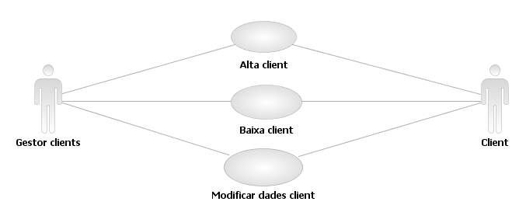

Alta Client
Per a contractar els serveis de Serdipsa és necessari donar-se d'alta prèviament. Per fer-ho, el client haurà d'aportar les seves dades personals (nom, direcció...), així com les econòmiques (CC,...) en cas de que el client no vulgui haver-les d'ntroduir cada cop.
Aquest cas d'ús deriva del business use case Registrar-se.

Baixa Client
Els clients registrats al sistema poden ser donars de baixa. Abans, però, es comprovarà que aquest no aparegui en cap relació de caire empreserial amb l'empresa com, per exemple, una comanda pendent o un contracte no abonat.
Si la baixa és possible, les dades del client seran eliminades del sistema.
Aquest cas d'ús deriva del bussines use case Donar-se de baixa.

Modificar Dades
El sistema permet la modificació de les dades del client. Un cop realitzada la modificació, les noves relacions amb el client utilitzaran les noves dades.Tot i així, la informació referent a relacions ja realitzades no serà modificada.
Aquest cas d'ùs deriva del bussines use case Modifcar Dades.

Gestió Comandes
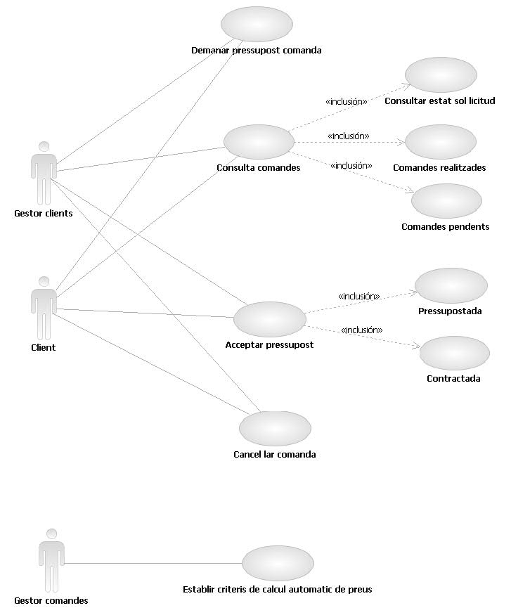

Demanar Pressupost Comanda
Per a poder donar d'alta una comanda no compresa dins les condicions d'un contracte vigent amb el client, serà necessari realitzar previament un pressupost.
Per fer això, el gestor de comandes introduirà les dades referents a la comanda proporcionades per el client: número i tipus de producte, origen, destí, període* i lloc de recollida i entrega.
(Amb totes aquestes condicions es procedirà a l'avaluació automàtica de la comanda, passant per l'assessor legal, que proporcionarà les condicions legals per al transport i pel planificador, que s'encarregarà de donar les possibles alternatives. Finalment, el gestor financer calcularà el preu de cada alternativa.)
Si algun tipus de producte a transportar no està contemplat per el sistema de decissió legal, la sol·licitud serà arxivada fins que l'expert en assessorament legal la revisi i enregistri les condicions corresponents.
En cas contrari, el sistema treurà per pantalla les alternatives i els preus associats. El gestor de comandes modificarà, si s'escau, el preu de cada alternativa. Posteriorment, informarà al client de les alternatives de les que disposa.
Aquest cas d'ús i els que en deriven d'ell apareixen del Bussiness Use Case Demanar Pressupost Comanda

*període: fa referència a un interval de dates, una data o un instant concret de temps.

Consultar Comandes
El client podrà consultar l'estat de totes les seves comandes. Com a estat entenem el punt de tramitació en el que es troben les comandes. Si aquestes es troben en transport, es podrà consultar el punt on es troben dins del recorregut.
Aquest cas d'ús i els que en deriven sorgeixen del Bussiness Use Case Consultar Estat.

Consultar Estat Sol·licitud
Aquesta consultora permetrà coneixer l'estat en que es troba una sol·litud que ha requerit la supervisió personal de l'expert en assessorament legal. Aquest estat podrà ser acceptat, acceptat amb restriccions o bé denegat.
En cas que la sol·licitud no hagi estat denegada, es podrà “enllaçar” amb el cas d'ús Acceptar Comanda després que el gestor de comandes ajusti manualment el preu, si és necessari.

Comandes Realitzades
Aquest cas d'ús permet consultar el conjunt de comandes amb estat “entregada” realitzades per un client o en un dia concret juntament amb la informació associada.

Comandes Pendents
Aquest cas d'ús permet consultar el conjunt de comandes amb estat “planificada” realitzades per un client o en un dia concret juntament amb la informació associada.

Establir Criteris de Cálcul Automàtic de Preus
Aquest cas d'ús permet al gestor financer establir les paràmetres que el software utilitza per tal d'establir automàticament els preus associats als pressupostos, tant de comandes, com de contractes.
Aquest cas d'ús deriva del Bussiness Use Case Demanar Pressupost.

Alta Comanda
En aquest cas d'ús permet seleccionar un pressupost generat i acceptat prèviament per tal de generar una nova comand. També permet donar d'alta (directament) al sistema una nova comanda associada a un contracte.
Un cop donada d'alta la comanda, es generarà la factura de la comanda i serà introduïda al sistema de planificació. Finalment, el sistema informarà de les condicions finals d'entrega (i recollida) i les condicions de pagament.
El cas d'ús deriva del Bussiness Use Case Acceptar Comanda.

Pressupostada
Els pressupostos generats tenen un temps de validesa en el que el client els pot podrà acceptar o rebutjar. Un cop aquest període hagi acabat, el pressupost deixarà de ser vàlid i serà esborrat del sistema.

Contractada
Si la comanda que es realitza es troba dins les condicions d'un contracte prèviament acordat, es realitzarà una nova alta directament, sense necessitat de generar un pressupost previ.

Cancel·lar comanda
Si una comanda encara no està en mans de l'empresa, pot ser cancel·lada. Un cop eliminada, s'haurà de recalcular la planificació a llarg termini. Tot i així, el client haurà d'abonar la quantitat indicada en la factura.
Aquest cas d'ús deriva del Bussiness Use Case Cancel·lar Comanda.

Gestió contractes
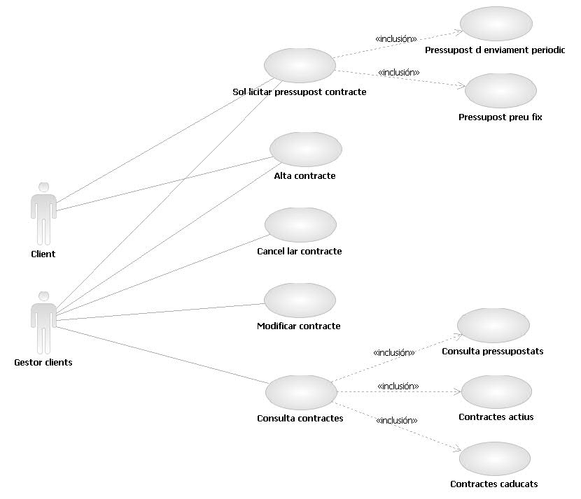

Sol·licitar Pressupost Contracte
Dóna d'alta un nou pressupost per a establir un contracte d'enviaments. El client haurà d'indicar les caracteristiques del contracte. Concretament, s'haurà d'indicar el període de vigència, la quantitat màxima d'embalums de cada tipus de producte i embalum i el lloc* d'origen i destinació. Aquest passarà pel filtre legal, que generarà les condicions necessàries. El planificador a llarg termini s'encarregarà de comprovar que l'empresa pot fer front al contracte durant la seva durada. Posteriorment es calcularà el preu del contracte (en cas que no sigui rebutjat) i el gestor de contractes ajustarà manualment el preu si és necessari.
Aquest cas d'ús i els que en deriven tenen origen en el Bussiness Use Case Demanar Pressupost

*El lloc pot ser una zona o una adreça concreta.

Pressupost d'enviament periodic
En aquest cas, el nou contracte serà de tipus periòdic. El client haurà d'especificar en les condicions la periodicitat d'aquest. Hi ha tres tipus de periodicitat:
- Diaria: S'especifica l'interval d'hores en que s'ha d'efectuar la recollida i l'entrega.
- Setmanal: S'especifiquen els dies de la setmana en que s'ha de fer transports i l'interval d'hores per a cada dia.
- Mensual: El client indica el dia de cada mes en el que s'ha d'efectuar la comanda, així com l'interval d'hores possibles.

Pressupost preu fix
En aquest contracte es permetrà al client realitzar indefinits enviaments a un preu fix mentre compleixi les condicions pactades al contracte

Consultar Contractes
El client podrà consultar l'estat de tots els seus contractes. Concretament, s'obtindrà informació sobre les condicions del contracte i les comandes associades realitzades i pendents.
Per altra banda, també permet consultar els contractes a l'empresa independentment del client.
Aquest cas d'ús i els que en deriven sorgeixen del Bussiness Use Case Consultar Estat.

Contractes Pressupostats
Aquest cas d'ús permet accedir a la informació sobre les sol·licituds de pressupostos de contractes associats a un client sense caducar i encara no acceptades.

Contractes Actius
Es mostra un llistat amb tots els contractes que, a data d'avui, estan actius (entenent per actiu que encara no ha arribat la seva data de fi de contracte). Es mostra informació referent a les condicions del contracte, així com les comandes associades.

Contractes Caducats
Apareixeran tots els contractes que el client ha tingut i que ja han acabat, juntment amb tota la informació relacionada amb cadascun d'ells.

Alta Contracte
El client podrà acceptar qualsevol contracte del que previament s'hagi realitzat un pressupost avaluat positivament per l'empresa i mentre no s'hagi esgotat el seu període de validesa.
El client podrà solapar contractes en el temps.
En cas que es tracti d'un contracte periòdic s'introduiran les comandes associades al sistema de planificació.
Finalment es genera una factura i s'informa al client de les condicions finals del contracte.
Aquest cas d'ús i els seus derivats sorgeixen del Bussiness Use Case Acceptar contracte.

Baixa Contracte
Un client pot decidir en un moment determinat donar de baixa un contracte. El sistema ofereix l'opció de modificar convenientment la factura associada en aquest cas, segons els criteris de l'empresa. Si es tracta d'un contracte periòdic, les comandes generades són cancel·lades.
Aquest cas dús deriva del Bussiness Use Case Cancel·lar contracte.

Modificar Contracte
Permet modificar les condicions d'un contracte que es troba actiu en aquell moment, o que encara no ha començat el seu periode de validesa. Les modificacions que es poden realitzar són limitades i la seva acceptació queda en mans de l'empresa. Si les midificacions suposen un canvi del preu, el sistema permet facturar la part proporcional del període de temps associada a cada un del conjunt de condicions (el nou i l'antic).
Aquest cas d'ús s'origina del Bussiness Use Case Modificar contracte.

Gestió legal

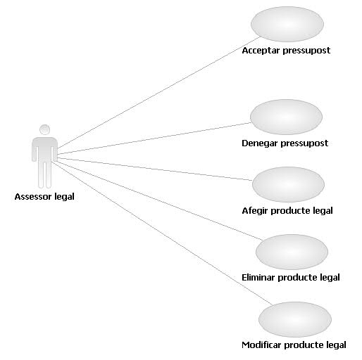

Acceptar pressupost
L'assessor legal s'encarregarà d'acceptar els pressupostos pendents d'avaluar. Si els productes del pressupost no són il·legals s'introduirà a la sol·licitud les caracteristiques necessàries dels vehicles que han de realitzar el transport.
L'assessor legal podrà afegir certes restriccions al pressupost per tal d'ajustar la sol·licitud a les lleis vigents..
Aquest cas d'ús i els que en deriven soriginen del Bussiness Use Case Demanar pressupost.

Denegar pressupost
Si un pressupost conté productes il·legals o bé l'empresa no disposa dels mitjans tècnics ni subcontractats per a poder realitzar la comanda aleshores l'assessor legal denegarà aquest pressupost.
Aquest cas d'ús deriva del Bussiness Use Case Demanar pressupost.

Afegir producte legal
Si es decideix que la empresa està capacitada per transportar el producte i aquest s'ajusta a les lleis vigents s'afegeix al sistema de decisió legal un nou tipus de producte amb les condicions necessàries per al seu transport.
En cas contrari s'afegeix al sistema el tipus de producte indicant que es tracta d'un producte il·legal o que la empresa no pot transportar.
Aquest cas d'ús s'origina del Bussiness Use Case Demanar pressupost.

Eliminar producte legal
S'eliminarà del sistema de decisió legal un producte que ja hi haviem introduït prèviament.
Si tenim comandes en curs del producte les acabarem de transportar pero en totes les futures sol·licituds l'assessor legal haurà de fer una nova avaluació.
En cas que hi hagués un contracte signat on s'hi transportes el tipus de producte eliminat l'assessor legal es posarà en contacte amb el Gestor de Contractes i el Client per tal de re-negociar els detalls del contracte i ajustar-lo a les noves directrius de l'empresa.
Aquest cas d'ús deriva del Bussiness Use Case Demanar Pressupost.

Modificar producte legal
Es podran modificar les característiques de transport i la acceptació o no dels productes introduïts prèviament al sistema de decisió legal.
Si tenim comandes en curs del producte les acabarem de transportar pero els futurs pressupostos ja s'avaluaran sota les noves condicions.
En cas que hi hagués un contracte signat on s'hi transportes el tipus de producte modificat l'assessor legal es posarà en contacte amb el Gestor de Contractes i el Client per tal de re-negociar els detalls del contracte i ajustar-lo a les noves directrius de l'empresa i/o les noves condicions legals vigents.
Aquest cas d'ús sorgeix del Bussiness Use Case Demanar Pressupost.

Gestió pagaments

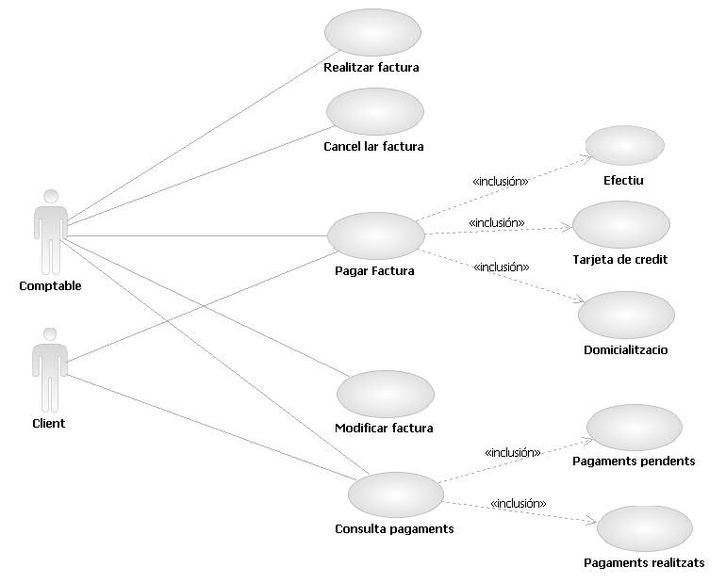

Realitzar factura
Es generarà una factura d'una o diverses comandes que el client ha confirmat. També es generarà una factura per cada un dels contractes que el client signi amb l'empresa.
En la factura hi figuraran tots els conceptes que ha d'abonar el client a l'empresa així com les dades del client en el moment en que es va acceptar la comanda.
La factura un cop generada es mantindrà en espera fins que el client la pagui.
Aquest case d'ús deriva del Bussiness Use Case acceptar comanda o acceptar contracte.

Cancel·lar factura
Permet cancel·lar una factura que ja haviem creat. Si la factura ja s'havia cobrat se li retornaran els diners al client per la mateixa via que s'havia realitzat el cobrament. La factura un cop cancel·lada s'esborrarà del sistema.
Aquest cas d'ús s'origina del Bussiness Use Case acceptar comanda o acceptar contracte.

Pagar factura
Permet cobrar una factura que s'havia generat pero que no havia sigut abonada pel client. Hi ha diferents metodes per fer efectiu el pagament. Un cop s'hagi realitzat el pagament la factura passarà a estar pagada.
Aquest cas d'ús i els que en deriven sorgeixen del Bussiness Use Case acceptar comanda o acceptar contracte.

Efectiu
El pagament es realitzarà en efectiu. Només es podrà realitzar a les oficinies de la empresa.

Tarjeta de credit
En les comandes via internet per a realitzar el pagament serà necessari introduir el número de targeta de crèdit, la data de caducitat i el codi de seguretat. En cas que el banc ens validi l'operació el cobrament es farà efectiu, en cas contrari s'informarà del tipus d'incidencia que s'ha produit en la tramitació de la sol·licitud.
A les oficines de l'empresa es podran realitzar cobraments amb targeta de crèdit utilitzant el sistema que proporcionen els bancs.

Domicialització
L'empresa cobrarà del número de compte que facilita el client l'import de la factura. Si el banc rebutja la petició s'informarà a l'usuari del motiu de la denegació i la factura continuarà quedant pendent de pagament.

Consultar pagaments
Ens proporcionarà totes les factures del clients de l'empresa. Per a cada client podrem veure tots els pagaments que té realitzats i els que té pendents.

Pagaments realitzats
Mostrarà totes les factures que s'hagin creat a partir de les comandes o contractes d'un client i que ja s'hagin cobrat. A cada factura també hi apareixerà la data i la forma de pagament.

Pagaments pendents
Mostrarà totes les factures pendents de pagament per part d'un client. També es mostrarà la data límit per a que aquest faci l'abonament a l'empresa.

Modificar factura
Permetrà modificar una factura que ja s'ha creat anteriorment. Es podran modificar els conceptes a facturar i el seu preu associat.
Si la factura estava pendent de pagament s'informarà al client de la modificació.
Si la factura ja estava pagada la empresa efectuarà una devolució al client si el nou preu a pagar és inferior al total de la factura original i si és superior emetrà una nova factura a nom del mateix client per valor de l'augment del preu total.
Aquest cas d'ús sorgeix del Bussiness Use Case acceptar comanda.

Localització

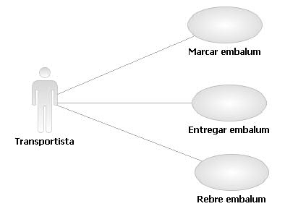
Aquestes accions es podran realitzar, mitjançant el software instal·lat en els dispositius mòbils, sobre un sol embalum, un conjunt d'ells o el conjunt d'embalums associats a una comanda.

Marcar Embalum
El sistema enregistra la localització dels paquets. Concretament, permet mitjançant dispositius mòbils rebre informació de l'empleçament de l'embalum (ja sigui un vehicle, un magatzem, un origen o un destí) i el codi de l'embalum. El sistema emmagatzemarà aquesta relació juntament amb la data i l'hora de l'enregistrament. Així doncs la situació del paquet serà la de l'últim lloc on es va marcar.
Aquest cas d'ús deriva del Bussiness Use Case Acceptar Comanda.

Entregar Embalum
Quan es faci l'entrega, el destinatari signarà confome ha rebut l'embalum. El sistema emmagatzemarà la data i hora. A més, s'enviarà un missatge de confirmació al client, informant que l'entrega s'ha produït amb èxit. Si l'entrega té alguna incidencia, s'enregistrarà adequadament.
Aquest cas d'ús i els que en deriven s'originen del Bussiness Use Case Entregar comanda.

Rebre Embalum
Quan el tipus de comanda a realitzar preveu la recollida d'un paquet aquesta quederà registrada amb la signatura de la persona que envia el paquet així com la data i l'hora en que es produeix. A més, s'enviarà un missatge de confirmació al client informant de que el paquet està en mans de l'empresa, el localitzador del paquet i l'instant estimat d'entrega.
Aquest cas d'ús s'origina del Bussines Use Case Entregar comanda.

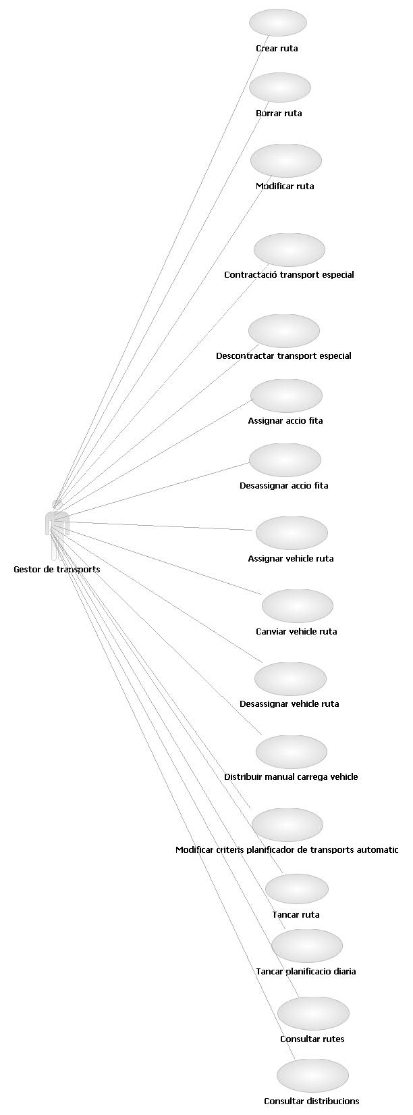
Gestor de Transports
El sistema generarà diàriament les rutes òptimes per a cada vehicle, segons uns criteris preestablerts, per tal d'assolir les entregues planificades per el dia. A més, el sistema genera automàticament el planol de distribució d'embalums dins el vehicle. Tot i així, es permet tot un conjunt d'accions manuals per tal d'adaptar la solució automàtica.

Crear Ruta
Permet definir una ruta que consta d'una serie de fites, per on el vehicle haurà de passar.
Aquest cas d'ús deriva del Bussiness Use Case Acceptar comanda.

Borrar Ruta
Podrem eliminar una ruta que hagi set creada previament, ja sigui pel planificador automàtic o bé manualment. Quan s'elimini una ruta, si s'havien assignat accions d'embalum a alguna de les fites d'aquesta, es dessassignaran.
Aquest cas d'ús s'origina del Bussiness Use Case Acceptar comanda.

Modificar Ruta
Ens proporciona la possibilitat de modificar una ruta previament generada pel planificador automàtic afegint o eliminant fites. Si s'havien assignat accions d'embalum a alguna de les fites eliminades, es dessassignaran.
Aquest cas d'ús i els que en deriven tenen origen en el Bussiness Use Case Acceptar comanda.

Contractació Transport Especial
A efectes pràctics, aquesta acció suposa unes certes altes de vehicles i/o transportistes i les baixes corresponents al final del període de contracte.
Per a empreses conegudes es pot vincular el sistema per tal que la contractació es faci també automàticament. Per tal de fer això, seria necessària una programació concreta adaptada al sistema de constracte de l'empresa subcontractada, inclosa en les activitats de manteniment.

Descontractació transport especial
A efectes pràctics, aquesta acció suposa unes certes baixes immediates de vehicles i/o transportistes.
Per a empreses conegudes es pot vincular el sistema per tal que la desontractació es faci també automàticament. Per tal de fer això, seria necessària una programació concreta adaptada al sistema de constracte de l'empresa subcontractada, inclosa en les activitats de manteniment.

Assignar Vehicle-Ruta
Assigna un vehicle disponible i que compleix les condicions requerides per tots els productes implicats a una ruta sense vehicle assignat
Aquest cas d'ús deriva del Bussiness Use Case Acceptar comanda.

Canviar Vehicle-Ruta
Es permetra canviar el vehicle assignat a una ruta després de comprovar que el nou vehicle està disponible i que compleix les condicions requerides per tots els productes implicats en la ruta. Es desaassigna el vehicle antic de la ruta.
Aquest cas d'ús deriva del Bussiness Use Case Acceptar comanda.

Desassignar Vehicle-Ruta
Desassignem un vehicle de la ruta a la que està assignat.
Aquest cas d'ús s'origina del Bussiness Use Case Acceptar comanda.

Assignar Acció-Fita
Assignem una acció d'embalum a una fita d'una ruta. En cas que es tracti d'una recollida es comprovarà que el vehicle compleixi les condicions necessaries dels productes associats a l'embalum de l'acció. A més, es comprovarà que no s'assigni una entrega en una fita anterior a la que es realitza la recollida d'un embalum.
Aquest cas d'ús sorgeix del Bussiness Use Case Acceptar comanda.

Desassignar Acció-Fita
Desassignem un embalum d'una fita. No es permet desasignar una recollida d'un embalum que ha de ser entrega en una fita posterior.
Aquest cas d'ús es deriva del Bussiness Use Case Acceptar comanda.

Distribuir Manual Carrega Vehicle
Aquest cas d'us permet distribuir manualment els productes dels embalums associats a fites de la ruta d'un vehicle concret.
Aquest cas d'ús deriva del Bussiness Use Case Acceptar comanda.

Modificar criteris planificador de transports automatic
Aquest cas d'us permet modificar els criteris que utilitza el planificador automàtic per a crear les rutes, assignar accions d'embalums, assignar vehicles a rutes i distribuir els embalums dins els vehicles.
Aquest cas d'ús deriva del Bussiness Use Case Acceptar comanda.

Tancar ruta
Comprova que les accions de les fites d'una ruta siguin coherents entre elles i marca la ruta com a tancada. Això permetrà tancar posteriorment la planificació diaria d'aquell dia.

Tancar planificació diaria
Comprova la coherència entre rutes i modifica la planificació a llarg termini correponentment. La planificació per aquell dia es marca com a tancada.

Consultar Rutes
Aquest cas d'ús permet consultar totes les rutes planificades per a una data determinada, així com examinar-ne en detall una de concreta.

Consultar Distribucions
Aquest cas d'ús permet consultar totes les rutes planificades per a una data determinada, així com examinar-ne en detall una de concreta.

Planificació
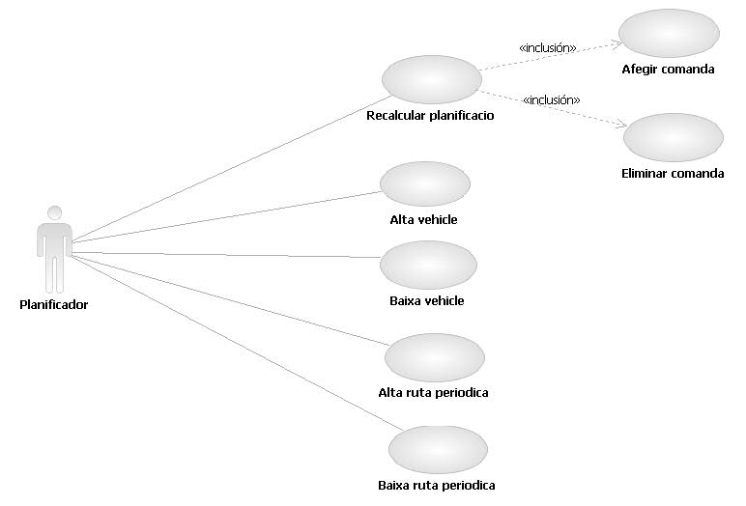

Recalcular planificació
Quan un client accepta una nova comanda aquesta s'afegeix al sistema de planificació. El sistema actualitza la planificació a llarg plaç tenint en compte la nova comada.
També s'informarà al Gestor de Transports per a que refaci les rutes tenint en compte la informació actualitzada.
Aquest cas d'ús i els que en deriven s'originen del Bussiness Use Case Acceptar comanda.

Afegir comanda
Afegim una nova comanda al sistema de planificació. Un cop s'ha afegit ja es tindrà en compte a l'hora d'actualitzar les planificacions.

Eliminar comanda
Si la comanda que volem eliminar encara no s'ha enviat s'esborrarà del sistema de planificació i s'actualitzaran tan la planificació a llarg plaç com les rutes de transport previstes. Si la comanda ja ha iniciat el seu trajecte serà impossible esborrar-la del sistema de planificació.

Alta vehicle
Dona d'alta al sistema un nou vehicle de transport que estarà disponible per a la nostra empresa. Al nou vehicle se li associaran també la seva matricula, les seves característiques tècniques (volum de càrrega, TARA, TASA) i el tipus de vehicle del que es tracta.
Aquest cas d'ús es deriva del Bussiness Use Case Acceptar comanda.

Baixa vehicle
Si el vehicle no està realitzant cap ruta es donarà de baixa del sistema. Si el vehicle encara està realitzant transports per a l'empresa no es podrà fer efectiva la baixa.
Aquest cas d'ús deriva del Bussiness Use Case Acceptar comanda.

Alta ruta periòdica
Donarà d'alta una ruta periòdica que tindrà associades les rutes que durant un interval de temps s'han de realitzar de manera periòdica.
Aquest cas d'ús deriva del Bussiness Use Case Acceptar comanda.

Baixa ruta periòdica
Es dona de baixa una ruta periòdica i totes les rutes que tenia associades i que encara no s'havien dut a terme.
Aquest cas d'ús dereiva del Bussiness Use Case Cancel·lar contracte.

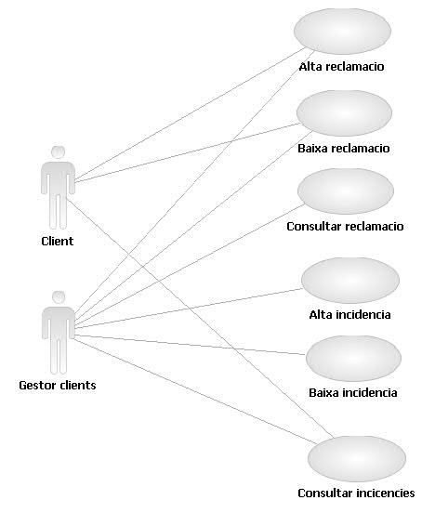
Gestió Reclamacions i Incidències

Alta Reclamació
Es donarà d'alta una reclamació quan un client presenti una queixa a l'empresa.

Baixa Reclamació
Es donarà de baixa una reclamació quan un client decideixi retirar la queixa o el problema ja s'hagi solucionat.

Consultar Reclamacion
Permetrà consultar totes les reclamacions que han arribat a l'empresa per part dels clients.

Alta incidència
Quan una comanda té algun esdeveniment imprevist que provoca variacions en els compromisos adquirits amb el client es generarà una incidència que informarà del problema que ha sorgit.
Una incidència també es pot produir en un vehicle, en aquest cas es generaran incidències per a totes les comandes afectades.

Baixa incidència
Si hi ha hagut algun error en la comunicació de la incidència es podrà esborrar del sistema. Si la incidència ja s'ha solucionat no l'esborrarem perque ens serà útil de cara a donar més informació d'una comanda als clients.

Consultar incidències
Donada una comanda informarà de totes les incidencies que ha patit durant el seu transport.
Donat un vehicle es podran consultar les incidències que ha tingut des de que està donat d'alta al sistema.

